Задание 6. (92) Установите соответствие между графиками функций и формулами, которые их задают.
Графики:
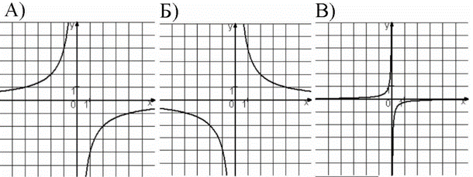
Функции:
- $y = –\frac{1}{4x}$
- $y =\frac{4}{x}$
- $y = –\frac{4}{x}$
- $y =\frac{1}{4x}$
Ответ укажите в виде последовательности цифр без пробелов и запятых в указанном порядке. | А | Б | В

